

Profesor/a: Neida Contreras

Asignatura: Religión

Curso: 6to Austral y Boreal

GUÍA DE APRENDIZAJE N° _3_

**“La Novedad del Mensajero”**

|  |  |
| --- | --- |
| **UNIDAD DE APRENDIZAJE** | **“Jesús me comprende”** |
| **HABILIDADES A TRABAJAR** | |
| **1.-** Descubrir que Jesús tuvo que ir superando paulatinamente las situaciones difíciles que enfrentó con amor y decisión | |
| **2.- Enfrentar los cambios y las situaciones difíciles** | |
|  | |
| **EVALUACIÓN** | Responder correctamente las preguntas requeridas ,relacionadas con texto Bíblicos y dibujo ilustrativo |

**Instrucción***: Mis queridos estudiantes, estamos en un momento de la historia de la humanidad donde estamos invitados a reconocer la presencia de Dios en nuestras vidas por lo tanto como acto de fe reunámonos en familia y oremos por todo el mundo especialmente por los mas necesitados en especial para recuperar su salud , la Biblia nos muestra un camino a seguir en oración es por ello la importancia de conocer la palabra de Dios y meditar en ella.*

**2.- Conocimientos previos**

**¿Conoces alguna situación difícil que tuvo que enfrentar JESUS?**

**__________________________________________________________________________________________________________________________________________________________________________________**

**3.- Actividades: A continuación reflexiona estas frases de Jesús** que dice:

“Por haberse multiplicado la maldad, el amor de muchos se enfriará” (24:12).

¿Que quiere decir? ____________________________________________________________________________________________________________________________

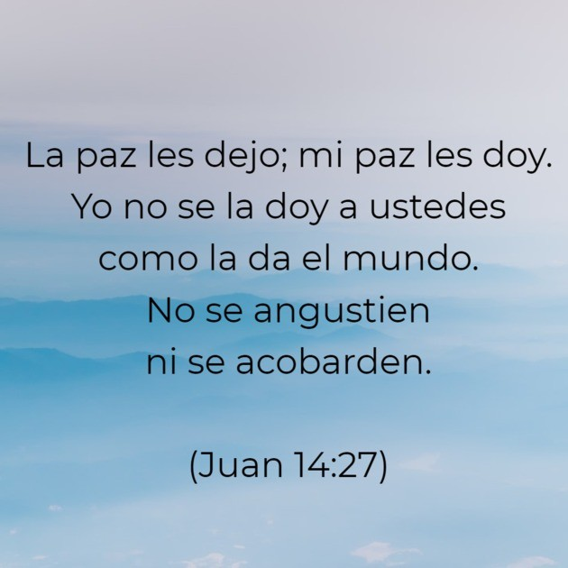

De la frase anterior, que nos quiere decir Jesús a luz de lo que está pasando en actualidad en el mundo con la pandemia del Coronavirus ( Reflexiona )

__________________________________________________________________________________________________________________________________________________________________________________________

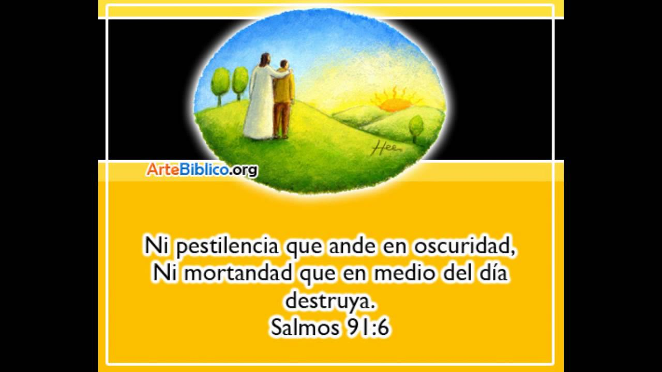

**En la imagen siguiente la Biblia nos presenta el Salmo 91, búscalo si tienes Biblia o en Internet e invita a tu grupo familiar a leerlo y responde:**

1. **¿Leíste el Salmo junto a tu grupo familiar?**

**________________________________________________**

**¿Por qué en estos tiempos se está invitando a leer en familia este Salmo 91, ¿qué opinas?**

**_____________________________________________________________________________**

**4.- Evaluación: La evaluación es de carácter formativa ( Se retroalimentara una vez que envíes a mi correo esta guía , si no tienes como envíala escríbela en tu cuaderno y junto al curso compartiremos la experiencia de cómo fue hacer estas actividades )**

***5)*** *Reflexión Final:*

*Reflexiona en el siguiente Salmo, da tu opinión del mismo*

*“Dios* mío y defensor mío. Dame alivio cuando esté angustiado, apiádate de mí y escucha mi oración.” (Salmo 4:1)___________________________________________________________________________________________________________________________________________________________________________________________________________________________________________________________________________________________________________________________________________________________________________________________________________________________________________________________________________________________________________________